湖 北 大 学
曼城联合学院

2025—2026学年度
第2学期

学 生 实 验 报 告 册

课程名称： | 人工智能技术与应用
任课老师： | 王雷春
专业年级：
学号：
学生姓名：

学生实验守则

1、学生在规定的时间内进行实验，不得无故缺席或迟到。
2、学生在每次实验前对排定要做的实验应进行预习，并按要求作好预习报告。
3、每次实验前，必须交上次实验报告和本次实验预习报告，并经指导教师提问、检查同意后，才可进行本次实验。
4、学生进入实验室指定位置后，首先根据仪器清单核对自己使用的仪器是否有缺少或损坏，发现问题及时向指导教师报告，严禁擅自动用别组仪器。
5、实验时必须有实事求是、严肃认真的科学态度，严格遵守仪器操作规程和注意事项。
6、实验完毕应将实验数据交给指导教师检查，合格后，整理复原好仪器设备，方可离开实验室。
7、保持实验室肃静和整洁，不得大声喧哗，乱丢垃圾和吃东西。
8、学生在实验过程中，由于不遵守操作规程或未经许可，擅自进行实验而造成事故、损坏仪器设备，应及时报告，并填写损坏清单，按院有关规定进行赔偿。
实 验 报 告 单

实验名称： | 实验3 神经网络基础实验
实验课时： | 2 | 报告日期： | 2026.4.9
成绩： |  | 批阅日期： | 2026.4.10
一、实验目的：
- 深入理解前馈神经网络（多层感知机）的基本结构和工作原理。
- 掌握神经网络从构建、训练到评估的完整流程。
- 通过对比实验，探究不同激活函数、优化算法和网络结构对模型性能的影响。
- 直观体会过拟合现象，并实践应用Dropout等正则化技术。
- 实验内容和实验结果：
- 题目
源代码
实验结果（运行结果截图）

源代码

#!/usr/bin/env python
# coding: utf-8

# 任务1：Fashion-MNIST 基础多层感知机

import warnings
import copy
import random
import time
from pathlib import Path
from typing import Optional

# 画图、表格和深度学习训练需要的库
import matplotlib.pyplot as plt
import pandas as pd
import seaborn as sns
import torch
from torch import nn
from torch.utils.data import DataLoader, random_split
from torchvision import datasets, transforms

# 忽略无关紧要的警告，方便观察训练输出
warnings.filterwarnings("ignore")

# 设置绘图风格和中文显示
sns.set_theme(style="whitegrid")
plt.rcParams["font.sans-serif"] = ["Microsoft YaHei", "SimHei", "Arial Unicode MS"]
plt.rcParams["axes.unicode_minus"] = False

# 实验中会反复用到的超参数
RANDOM_SEED = 42
BATCH_SIZE = 64
NUM_EPOCHS = 20
LEARNING_RATE = 1e-3
HIDDEN_DIM = 256
VALID_RATIO = 0.1

# Fashion-MNIST 的 10 个类别名称
CLASS_NAMES = [
"T-shirt/top",
"Trouser",
"Pullover",
"Dress",
"Coat",
"Sandal",
"Shirt",
"Sneaker",
"Bag",
"Ankle boot",
]

def set_seed(seed: int) -> None:
"""固定随机种子，尽量让每次运行结果一致。"""
random.seed(seed)
torch.manual_seed(seed)
if torch.cuda.is_available():
torch.cuda.manual_seed_all(seed)

def get_device() -> torch.device:
"""优先使用 GPU，没有 GPU 就使用 CPU。"""
return torch.device("cuda" if torch.cuda.is_available() else "cpu")

def save_plot(filename: str) -> None:
"""保存图像；在交互环境下顺便显示。"""
output_path = Path(__file__).resolve().parent / filename
plt.savefig(output_path, dpi=300, bbox_inches="tight")
if "agg" in plt.get_backend().lower():
plt.close()
else:
plt.show()

class FashionMLP(nn.Module):
"""一层隐藏层的基础多层感知机。"""

def __init__(self, hidden_dim: int = HIDDEN_DIM, num_classes: int = 10) -> None:
super().__init__()
# 先展平图片，再经过一层隐藏层和一层输出层
self.network = nn.Sequential(
nn.Flatten(),
nn.Linear(28 * 28, hidden_dim),
nn.ReLU(),
nn.Linear(hidden_dim, num_classes),
)

def forward(self, x: torch.Tensor) -> torch.Tensor:
return self.network(x)

def build_dataloaders(data_root: Path):
"""加载数据，并划分训练集、验证集、测试集。"""
# ToTensor() 会把像素从 [0, 255] 自动缩放到 [0, 1]
transform = transforms.ToTensor()

# 读取完整训练集和测试集
train_full = datasets.FashionMNIST(
root=str(data_root),
train=True,
transform=transform,
download=False,
)
test_dataset = datasets.FashionMNIST(
root=str(data_root),
train=False,
transform=transform,
download=False,
)

# 从训练集中再划出 10% 作为验证集
valid_size = int(len(train_full) * VALID_RATIO)
train_size = len(train_full) - valid_size
split_generator = torch.Generator().manual_seed(RANDOM_SEED)
train_dataset, valid_dataset = random_split(
train_full,
[train_size, valid_size],
generator=split_generator,
)

# DataLoader 负责按 batch 读取数据
loader_kwargs = {
"batch_size": BATCH_SIZE,
"num_workers": 0,
"pin_memory": torch.cuda.is_available(),
}

train_loader = DataLoader(train_dataset, shuffle=True, **loader_kwargs)
valid_loader = DataLoader(valid_dataset, shuffle=False, **loader_kwargs)
test_loader = DataLoader(test_dataset, shuffle=False, **loader_kwargs)
return train_full, train_loader, valid_loader, test_loader

def run_one_epoch(
model: nn.Module,
dataloader: DataLoader,
criterion: nn.Module,
device: torch.device,
optimizer: Optional[torch.optim.Optimizer] = None,
):
"""执行一轮训练或验证，返回平均损失和准确率。"""
# 传入 optimizer 表示训练阶段；否则表示验证/测试阶段
is_train = optimizer is not None
model.train(is_train)

total_loss = 0.0
total_correct = 0
total_samples = 0

with torch.set_grad_enabled(is_train):
for images, labels in dataloader:
images = images.to(device)
labels = labels.to(device)

# 前向传播
logits = model(images)
loss = criterion(logits, labels)

if is_train:
# 训练阶段才需要反向传播和参数更新
optimizer.zero_grad()
loss.backward()
optimizer.step()

# 统计这一批样本的损失和预测正确数量
batch_size = labels.size(0)
total_loss += loss.item() * batch_size
total_correct += (logits.argmax(dim=1) == labels).sum().item()
total_samples += batch_size

return total_loss / total_samples, total_correct / total_samples

def train_model(
model: nn.Module,
train_loader: DataLoader,
valid_loader: DataLoader,
criterion: nn.Module,
optimizer: torch.optim.Optimizer,
device: torch.device,
) -> pd.DataFrame:
"""训练模型，并记录每一轮的训练/验证结果。"""
history = []
# 保存验证集表现最好的模型参数
best_state_dict = copy.deepcopy(model.state_dict())
best_valid_acc = 0.0

for epoch in range(1, NUM_EPOCHS + 1):
start_time = time.time()

train_loss, train_acc = run_one_epoch(
model=model,
dataloader=train_loader,
criterion=criterion,
optimizer=optimizer,
device=device,
)
valid_loss, valid_acc = run_one_epoch(
model=model,
dataloader=valid_loader,
criterion=criterion,
optimizer=None,
device=device,
)

# 如果当前验证集准确率更高，就更新最佳模型
if valid_acc > best_valid_acc:
best_valid_acc = valid_acc
best_state_dict = copy.deepcopy(model.state_dict())

epoch_seconds = time.time() - start_time
history.append(
{
"epoch": epoch,
"train_loss": train_loss,
"train_accuracy": train_acc,
"valid_loss": valid_loss,
"valid_accuracy": valid_acc,
"seconds": epoch_seconds,
}
)

print(
f"Epoch {epoch:02d}/{NUM_EPOCHS} | "
f"train_loss={train_loss:.4f}, train_acc={train_acc:.4f} | "
f"valid_loss={valid_loss:.4f}, valid_acc={valid_acc:.4f} | "
f"time={epoch_seconds:.2f}s"
)

model.load_state_dict(best_state_dict)
return pd.DataFrame(history)

def plot_history(history_df: pd.DataFrame) -> None:
"""绘制损失曲线和准确率曲线。"""
fig, axes = plt.subplots(1, 2, figsize=(14, 5))

axes[0].plot(history_df["epoch"], history_df["train_loss"], marker="o", label="训练集损失")
axes[0].plot(history_df["epoch"], history_df["valid_loss"], marker="s", label="验证集损失")
axes[0].set_title("训练过程中的损失变化")
axes[0].set_xlabel("Epoch")
axes[0].set_ylabel("Loss")
axes[0].legend()

axes[1].plot(history_df["epoch"], history_df["train_accuracy"], marker="o", label="训练集准确率")
axes[1].plot(history_df["epoch"], history_df["valid_accuracy"], marker="s", label="验证集准确率")
axes[1].set_title("训练过程中的准确率变化")
axes[1].set_xlabel("Epoch")
axes[1].set_ylabel("Accuracy")
axes[1].set_ylim(0, 1.0)
axes[1].legend()

plt.tight_layout()
save_plot("task1_training_curves.png")

def show_sample_images(dataset: datasets.FashionMNIST) -> None:
"""展示部分样本图片，便于直观查看类别。"""
fig, axes = plt.subplots(2, 5, figsize=(10, 5))

for idx, ax in enumerate(axes.flat):
image, label = dataset[idx]
ax.imshow(image.squeeze(0), cmap="gray")
ax.set_title(CLASS_NAMES[label])
ax.axis("off")

plt.suptitle("Fashion-MNIST 样本图像")
plt.tight_layout()
save_plot("task1_sample_images.png")

def main() -> None:
# 第一步：固定随机种子并确定运行设备
set_seed(RANDOM_SEED)
device = get_device()
data_root = Path(__file__).resolve().parent / "fashion_mnist"

# 第二步：加载数据，并展示一些样本图像
train_full, train_loader, valid_loader, test_loader = build_dataloaders(data_root)
show_sample_images(train_full)

print("当前设备：", device)
print("数据目录：", data_root)
print(f"完整训练集样本数：{len(train_full)}")
print(f"训练集批次数：{len(train_loader)}")
print(f"验证集批次数：{len(valid_loader)}")
print(f"测试集批次数：{len(test_loader)}")
print("类别名称：", CLASS_NAMES)

# 第三步：定义模型、损失函数和优化器
# 交叉熵损失直接接收整数标签，不需要手动做 one-hot
model = FashionMLP(hidden_dim=HIDDEN_DIM).to(device)
criterion = nn.CrossEntropyLoss()
optimizer = torch.optim.Adam(model.parameters(), lr=LEARNING_RATE)

# 第四步：开始训练，并记录每轮结果
history_df = train_model(
model=model,
train_loader=train_loader,
valid_loader=valid_loader,
criterion=criterion,
optimizer=optimizer,
device=device,
)

# 第五步：在测试集上做最终评估
test_loss, test_acc = run_one_epoch(
model=model,
dataloader=test_loader,
criterion=criterion,
optimizer=None,
device=device,
)

print("\n每轮训练记录：")
print(history_df.to_string(index=False))

best_row = history_df.loc[history_df["valid_accuracy"].idxmax()]
print("\n最佳验证集结果：")
print(
f"epoch={int(best_row['epoch'])}, "
f"valid_loss={best_row['valid_loss']:.4f}, "
f"valid_accuracy={best_row['valid_accuracy']:.4f}"
)

print("\n测试集结果：")
print(f"test_loss={test_loss:.4f}, test_accuracy={test_acc:.4f}")

# 第六步：画出训练过程曲线
plot_history(history_df)

if __name__ == "__main__":
main()

实验结果（运行结果截图）

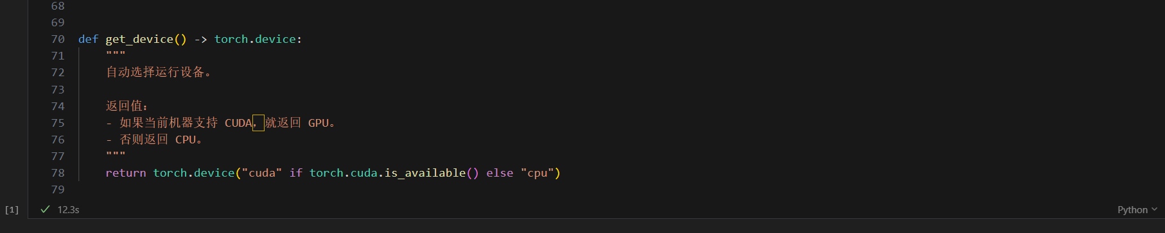

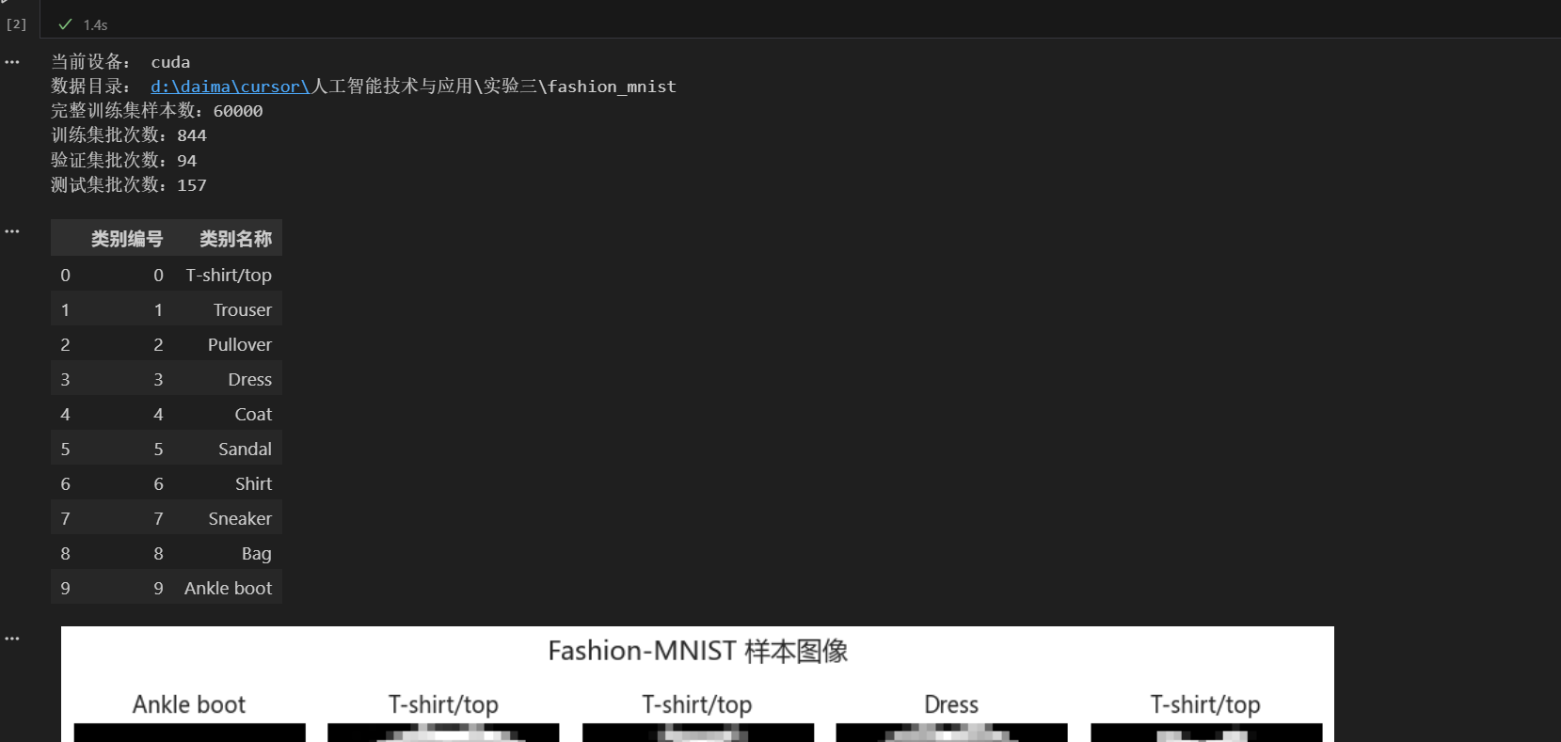

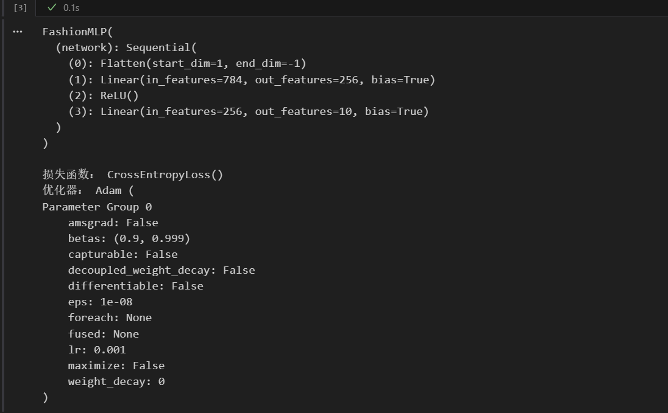

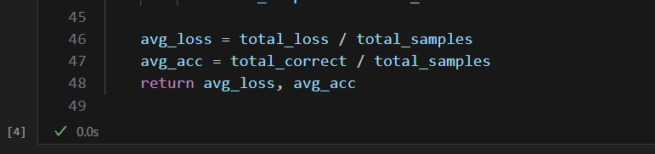
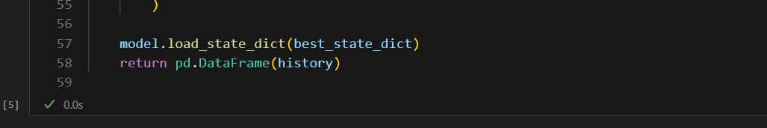

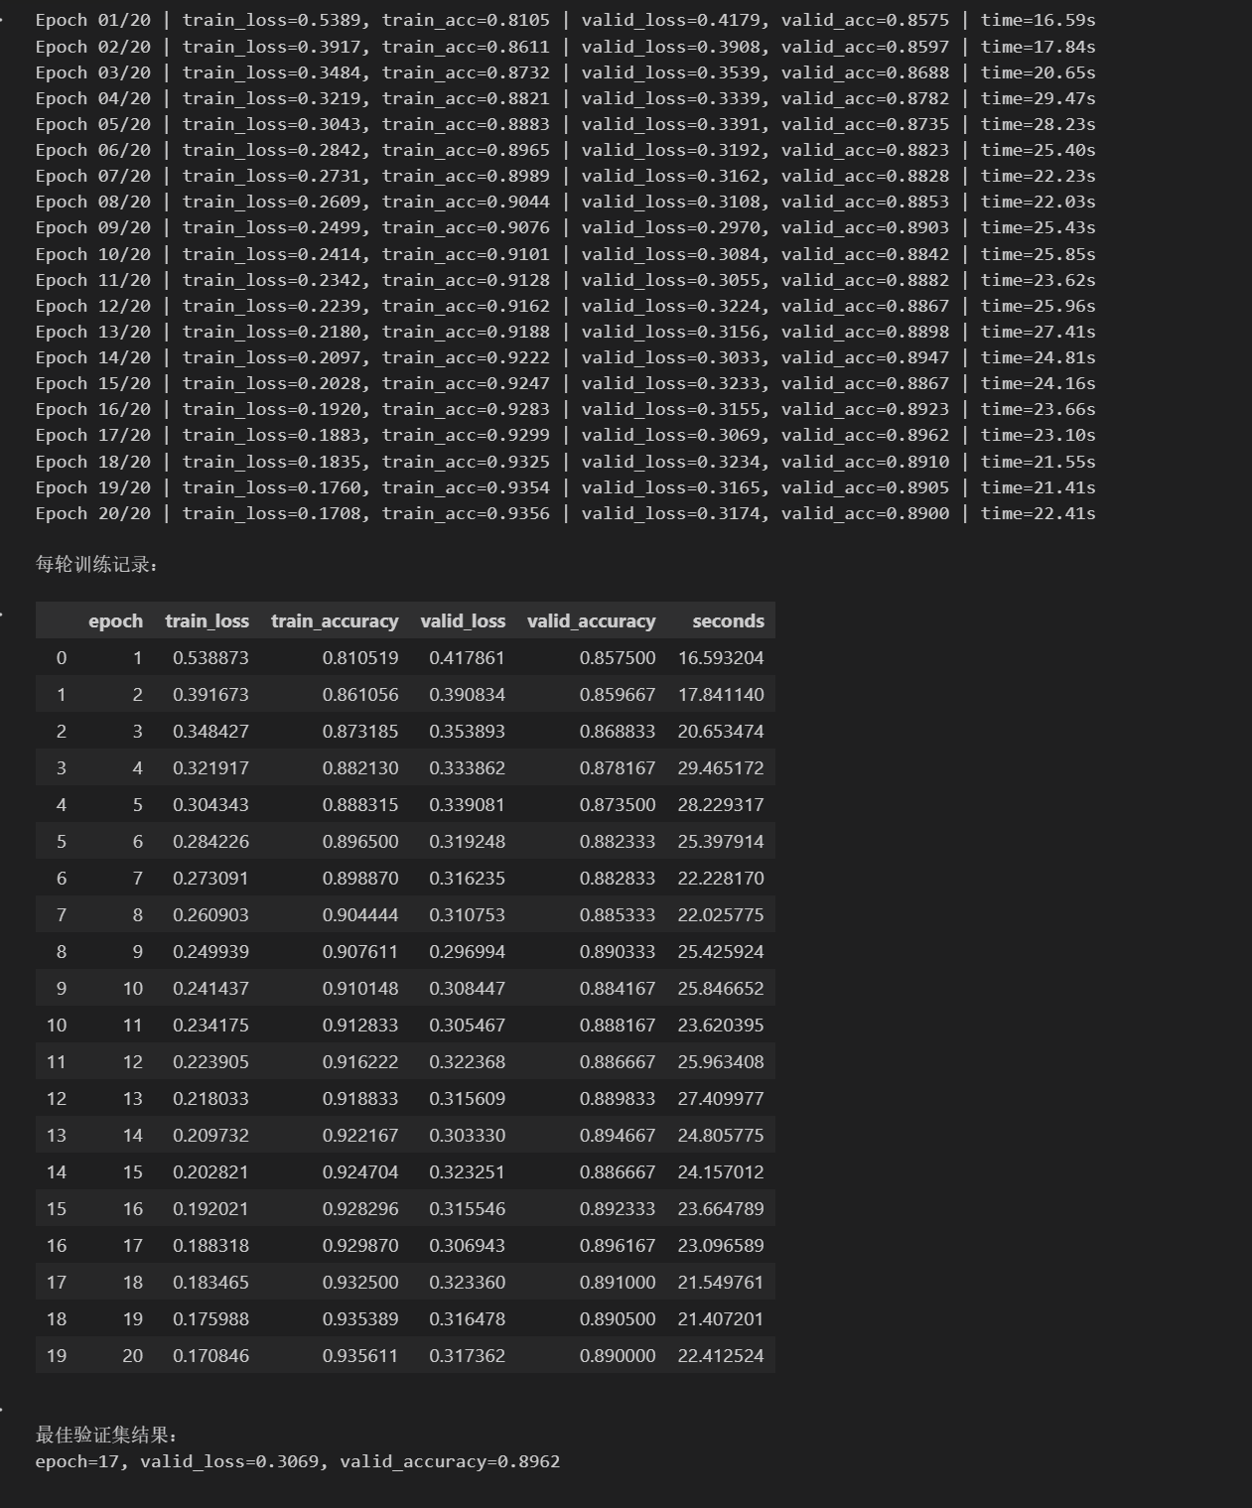

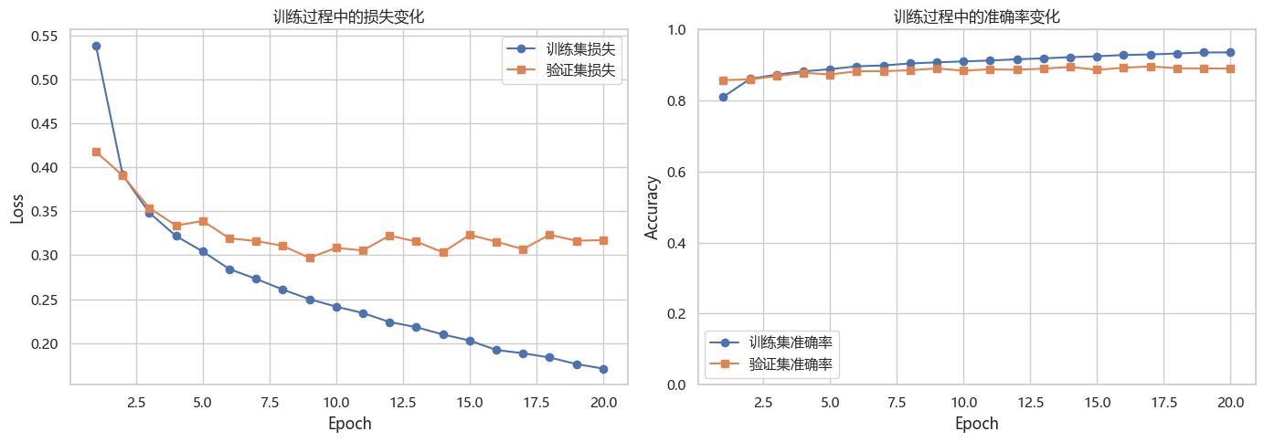

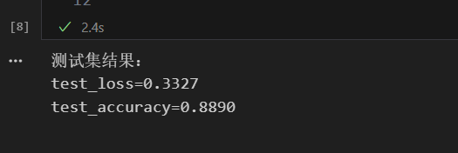

任务一（3）结果分析
本次任务主要是先搭一个最基础的多层感知机，用 Fashion-MNIST 数据集做十分类。实际跑下来以后，模型整体收敛还是比较稳定的，训练损失随着轮数增加不断下降，训练准确率也持续上升，说明这个网络虽然结构不复杂，但已经可以学到一部分服饰图像的有效特征。根据前面已经跑出来的结果，最佳验证集准确率大概出现在第17轮左右，最终测试集准确率接近89%，对于只有一层隐藏层的MLP来说，这个结果我觉得已经算比较正常，也能说明基础网络确实有一定分类能力。

从实验过程来看，我感觉数据预处理对结果影响挺明显。原始图像是 28×28 的灰度图，如果不先展平成 784 维向量，后面的全连接层就没法直接接；另外像素值缩放到 [0,1] 之后，训练过程也会更平稳一些。老师PPT里讲人工神经元本质上就是“加权求和 + 激活函数”，MLP又是在这个基础上通过隐藏层做非线性映射，所以像这种基础实验里，输入格式和数据范围先处理对，后面的训练才会顺。

这一部分我还发现了一个比较实际的问题：一开始我对交叉熵损失的标签格式有点没弄清楚，总觉得要自己先做 one-hot 编码。后来对照代码和实验要求重新看了一下，发现这里直接输入类别编号就可以，框架会自动处理，这样反而更省事，也避免了自己多做一步出错。这个问题解决以后，代码就顺很多了，我对“分类任务里标签到底怎么喂给模型”这件事也比之前清楚了。

从模型设置上看，这一组实验相当于后面所有对比实验的基准组：输入层 784，隐藏层 256，输出层 10，隐藏层用 ReLU，优化器用 Adam。老师PPT里也提到，ReLU 计算简单、收敛快，而且能缓解梯度消失；Adam 则是比较通用、收敛快、稳定性也不错，所以把这两个放在基础模型里是比较合理的。实际结果和这个结论也基本对得上，前几轮准确率提升比较明显，说明这个组合确实比较适合拿来做入门实验。

这部分做完以后，我最大的体会就是：神经网络实验不是只会调模型就行，前面的数据处理、损失函数选择、输出形式这些基础细节其实都很重要。虽然这个模型不算复杂，但我第一次算是比较完整地走了一遍“数据准备—模型搭建—训练—验证—测试—画曲线”的流程，后面再看激活函数和优化器这些变化时，心里就有参照了。

源代码

#!/usr/bin/env python
# coding: utf-8

# 任务2：比较不同激活函数的影响

import warnings
import copy
import random
import time
from pathlib import Path
from typing import Optional

import matplotlib.pyplot as plt
import pandas as pd
import seaborn as sns
import torch
from torch import nn
from torch.utils.data import DataLoader, random_split
from torchvision import datasets, transforms

# 忽略无关紧要的警告，方便看训练输出
warnings.filterwarnings("ignore")

# 设置绘图风格和中文显示
sns.set_theme(style="whitegrid")
plt.rcParams["font.sans-serif"] = ["Microsoft YaHei", "SimHei", "Arial Unicode MS"]
plt.rcParams["axes.unicode_minus"] = False

# 本任务固定不变的超参数
RANDOM_SEED = 42
BATCH_SIZE = 64
NUM_EPOCHS = 20
LEARNING_RATE = 1e-3
HIDDEN_DIM = 256
VALID_RATIO = 0.1

# 任务要求对比的三种激活函数
ACTIVATION_FACTORIES = {
"ReLU": nn.ReLU,
"Sigmoid": nn.Sigmoid,
"Tanh": nn.Tanh,
}

def set_seed(seed: int) -> None:
"""固定随机种子，尽量让每次运行结果一致。"""
random.seed(seed)
torch.manual_seed(seed)
if torch.cuda.is_available():
torch.cuda.manual_seed_all(seed)

def get_device() -> torch.device:
"""优先使用 GPU，没有 GPU 就使用 CPU。"""
return torch.device("cuda" if torch.cuda.is_available() else "cpu")

def save_plot(filename: str) -> None:
"""保存图像；在交互环境下顺便显示。"""
output_path = Path(__file__).resolve().parent / filename
plt.savefig(output_path, dpi=300, bbox_inches="tight")
if "agg" in plt.get_backend().lower():
plt.close()
else:
plt.show()

class ActivationMLP(nn.Module):
"""一层隐藏层的 MLP，只更换隐藏层激活函数。"""

def __init__(self, activation_cls, hidden_dim: int = HIDDEN_DIM, num_classes: int = 10) -> None:
super().__init__()
self.network = nn.Sequential(
nn.Flatten(),
nn.Linear(28 * 28, hidden_dim),
activation_cls(),
nn.Linear(hidden_dim, num_classes),
)

def forward(self, x: torch.Tensor) -> torch.Tensor:
return self.network(x)

def build_dataloaders(data_root: Path):
"""加载数据，并划分训练集、验证集、测试集。"""
transform = transforms.ToTensor()

train_full = datasets.FashionMNIST(
root=str(data_root),
train=True,
transform=transform,
download=False,
)
test_dataset = datasets.FashionMNIST(
root=str(data_root),
train=False,
transform=transform,
download=False,
)

valid_size = int(len(train_full) * VALID_RATIO)
train_size = len(train_full) - valid_size
split_generator = torch.Generator().manual_seed(RANDOM_SEED)
train_dataset, valid_dataset = random_split(
train_full,
[train_size, valid_size],
generator=split_generator,
)

loader_kwargs = {
"batch_size": BATCH_SIZE,
"num_workers": 0,
"pin_memory": torch.cuda.is_available(),
}

train_loader = DataLoader(train_dataset, shuffle=True, **loader_kwargs)
valid_loader = DataLoader(valid_dataset, shuffle=False, **loader_kwargs)
test_loader = DataLoader(test_dataset, shuffle=False, **loader_kwargs)
return train_loader, valid_loader, test_loader

def run_one_epoch(
model: nn.Module,
dataloader: DataLoader,
criterion: nn.Module,
device: torch.device,
optimizer: Optional[torch.optim.Optimizer] = None,
):
"""执行一轮训练或验证，返回平均损失和准确率。"""
is_train = optimizer is not None
model.train(is_train)

total_loss = 0.0
total_correct = 0
total_samples = 0

with torch.set_grad_enabled(is_train):
for images, labels in dataloader:
images = images.to(device)
labels = labels.to(device)

logits = model(images)
loss = criterion(logits, labels)

if is_train:
optimizer.zero_grad()
loss.backward()
optimizer.step()

batch_size = labels.size(0)
total_loss += loss.item() * batch_size
total_correct += (logits.argmax(dim=1) == labels).sum().item()
total_samples += batch_size

return total_loss / total_samples, total_correct / total_samples

def train_model(
activation_name: str,
activation_cls,
train_loader: DataLoader,
valid_loader: DataLoader,
criterion: nn.Module,
device: torch.device,
) -> tuple[nn.Module, pd.DataFrame]:
"""训练某一种激活函数对应的模型，并记录每轮结果。"""
set_seed(RANDOM_SEED)
model = ActivationMLP(activation_cls=activation_cls).to(device)
optimizer = torch.optim.Adam(model.parameters(), lr=LEARNING_RATE)

history = []
best_state_dict = copy.deepcopy(model.state_dict())
best_valid_acc = 0.0

print(f"\n========== 开始训练：{activation_name} ==========")

for epoch in range(1, NUM_EPOCHS + 1):
start_time = time.time()

train_loss, train_acc = run_one_epoch(
model=model,
dataloader=train_loader,
criterion=criterion,
optimizer=optimizer,
device=device,
)
valid_loss, valid_acc = run_one_epoch(
model=model,
dataloader=valid_loader,
criterion=criterion,
optimizer=None,
device=device,
)

if valid_acc > best_valid_acc:
best_valid_acc = valid_acc
best_state_dict = copy.deepcopy(model.state_dict())

epoch_seconds = time.time() - start_time
history.append(
{
"activation": activation_name,
"epoch": epoch,
"train_loss": train_loss,
"train_accuracy": train_acc,
"valid_loss": valid_loss,
"valid_accuracy": valid_acc,
"seconds": epoch_seconds,
}
)

print(
f"{activation_name} | Epoch {epoch:02d}/{NUM_EPOCHS} | "
f"train_loss={train_loss:.4f}, train_acc={train_acc:.4f} | "
f"valid_loss={valid_loss:.4f}, valid_acc={valid_acc:.4f} | "
f"time={epoch_seconds:.2f}s"
)

model.load_state_dict(best_state_dict)
return model, pd.DataFrame(history)

def evaluate_model(
model: nn.Module,
dataloader: DataLoader,
criterion: nn.Module,
device: torch.device,
) -> tuple[float, float]:
"""在测试集上评估模型。"""
return run_one_epoch(
model=model,
dataloader=dataloader,
criterion=criterion,
optimizer=None,
device=device,
)

def summarize_results(histories: dict[str, pd.DataFrame], test_results: dict[str, tuple[float, float]]) -> pd.DataFrame:
"""整理每种激活函数的关键结果。"""
summary_rows = []

for activation_name, history_df in histories.items():
best_row = history_df.loc[history_df["valid_accuracy"].idxmax()]
test_loss, test_acc = test_results[activation_name]

summary_rows.append(
{
"Activation": activation_name,
"Best Valid Accuracy": best_row["valid_accuracy"],
"Epoch of Best Valid Accuracy": int(best_row["epoch"]),
"Final Train Loss": history_df.iloc[-1]["train_loss"],
"Final Valid Loss": history_df.iloc[-1]["valid_loss"],
"Final Valid Accuracy": history_df.iloc[-1]["valid_accuracy"],
"Test Accuracy": test_acc,
"Test Loss": test_loss,
}
)

summary_df = pd.DataFrame(summary_rows).sort_values(
"Best Valid Accuracy", ascending=False
).reset_index(drop=True)
return summary_df

def plot_comparison(histories: dict[str, pd.DataFrame]) -> None:
"""绘制激活函数对比曲线。"""
fig, axes = plt.subplots(1, 3, figsize=(18, 5))

for activation_name, history_df in histories.items():
axes[0].plot(history_df["epoch"], history_df["train_loss"], marker="o", label=activation_name)
axes[1].plot(history_df["epoch"], history_df["valid_loss"], marker="o", label=activation_name)
axes[2].plot(history_df["epoch"], history_df["valid_accuracy"], marker="o", label=activation_name)

axes[0].set_title("不同激活函数的训练损失对比")
axes[0].set_xlabel("Epoch")
axes[0].set_ylabel("Train Loss")
axes[0].legend()

axes[1].set_title("不同激活函数的验证损失对比")
axes[1].set_xlabel("Epoch")
axes[1].set_ylabel("Valid Loss")
axes[1].legend()

axes[2].set_title("不同激活函数的验证准确率对比")
axes[2].set_xlabel("Epoch")
axes[2].set_ylabel("Valid Accuracy")
axes[2].set_ylim(0, 1.0)
axes[2].legend()

plt.tight_layout()
save_plot("task2_activation_comparison_curves.png")

def main() -> None:
# 第一步：固定随机种子并确定运行设备
set_seed(RANDOM_SEED)
device = get_device()
data_root = Path(__file__).resolve().parent / "fashion_mnist"

# 第二步：加载同一份数据，保证三组实验对比公平
train_loader, valid_loader, test_loader = build_dataloaders(data_root)
criterion = nn.CrossEntropyLoss()

print("当前设备：", device)
print("数据目录：", data_root)
print("对比激活函数：", list(ACTIVATION_FACTORIES.keys()))

histories = {}
test_results = {}

# 第三步：依次训练 ReLU、Sigmoid、Tanh 三组模型
for activation_name, activation_cls in ACTIVATION_FACTORIES.items():
model, history_df = train_model(
activation_name=activation_name,
activation_cls=activation_cls,
train_loader=train_loader,
valid_loader=valid_loader,
criterion=criterion,
device=device,
)
histories[activation_name] = history_df
test_results[activation_name] = evaluate_model(
model=model,
dataloader=test_loader,
criterion=criterion,
device=device,
)

# 第四步：整理结果并输出比较表
summary_df = summarize_results(histories, test_results)

print("\n各激活函数完整训练记录：")
all_history_df = pd.concat(histories.values(), ignore_index=True)
print(all_history_df.to_string(index=False))

print("\n激活函数对比结果汇总：")
print(summary_df.to_string(index=False))

# 第五步：画出曲线，方便比较收敛速度、验证精度和稳定性
plot_comparison(histories)

if __name__ == "__main__":
main()

实验结果（运行结果截图）

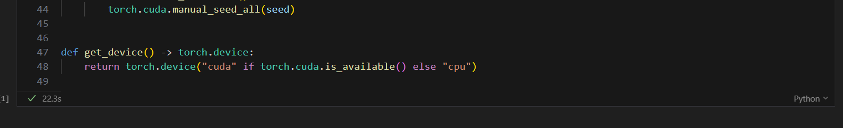

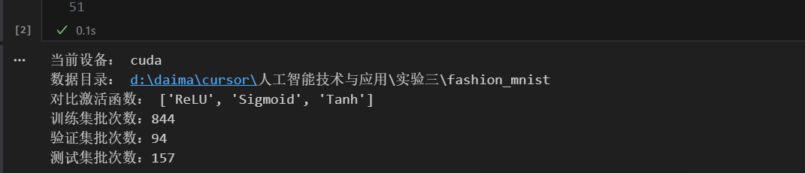

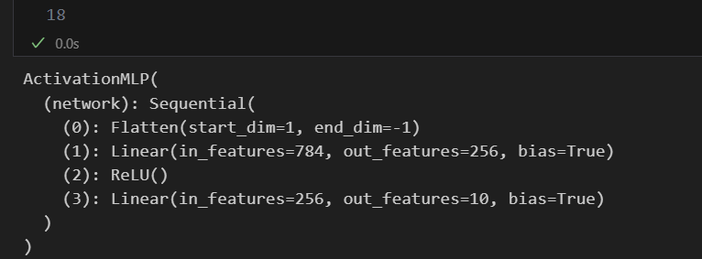

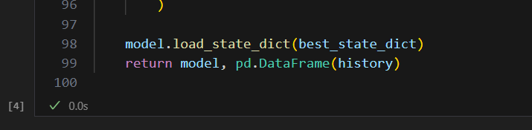

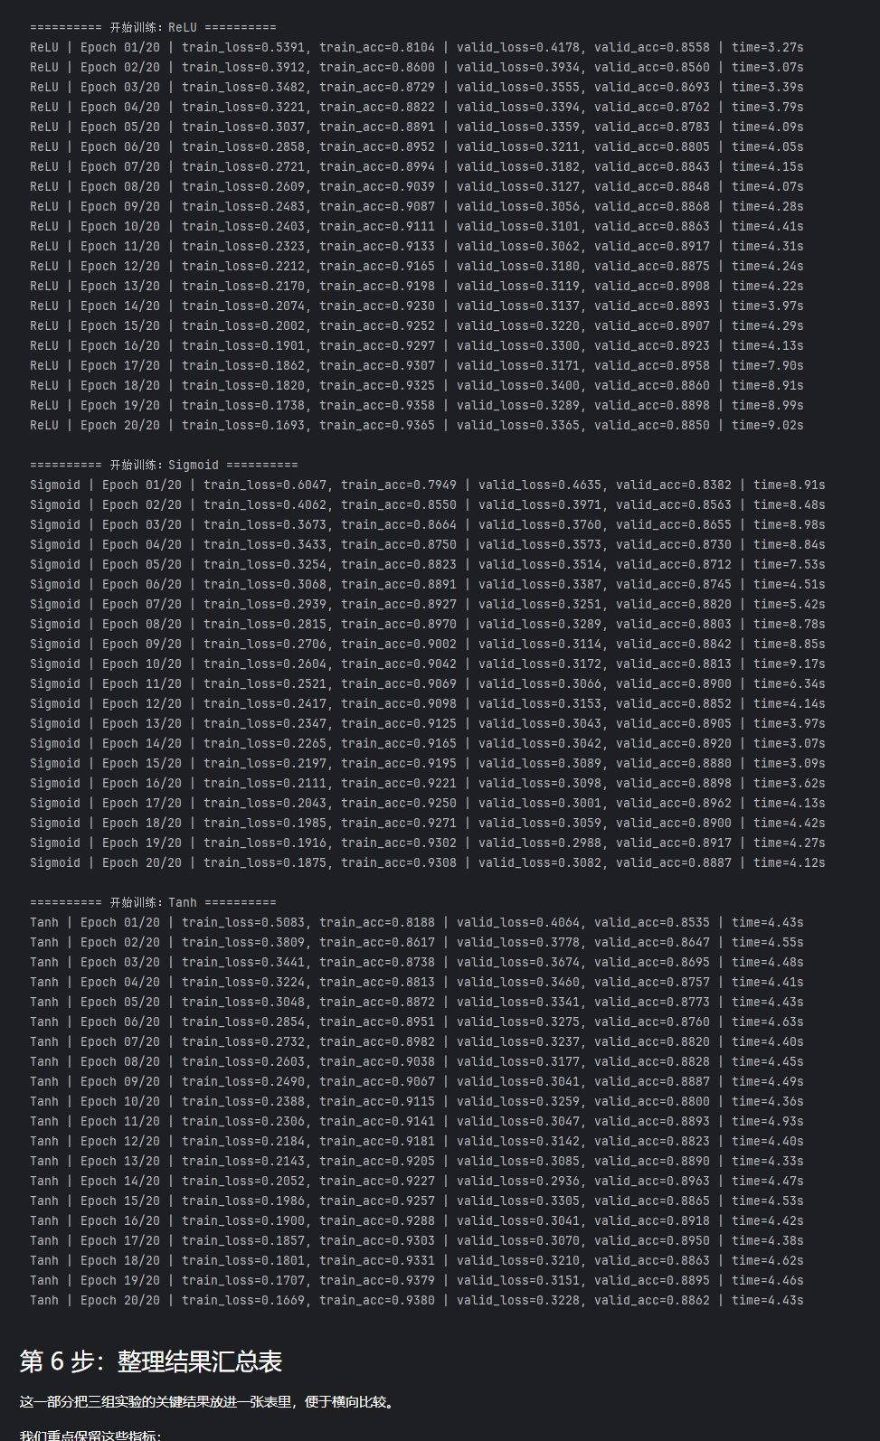

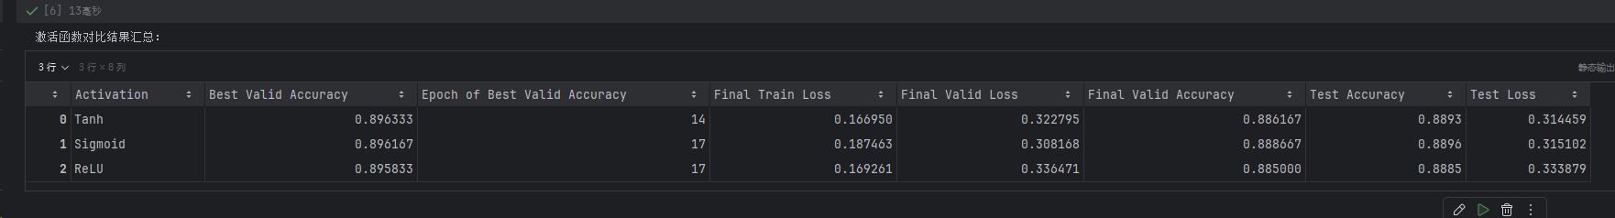

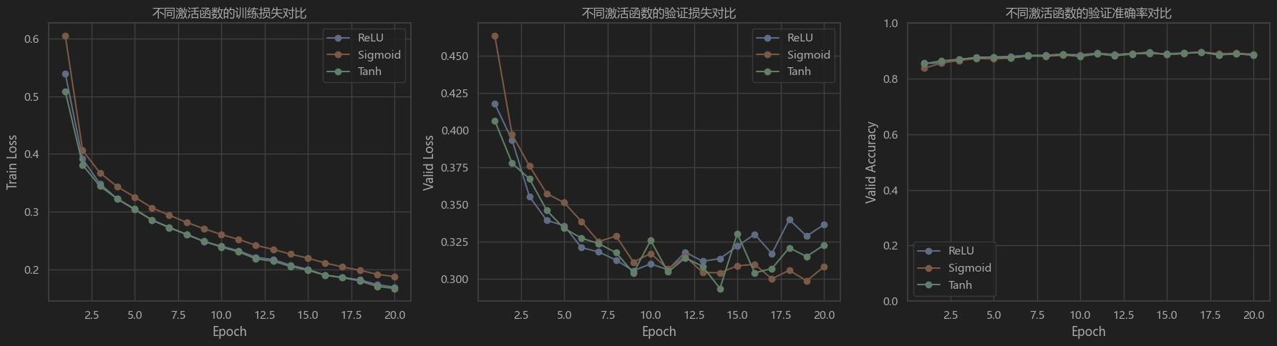

任务二（3）结果分析

任务二是在任务一的基础上，只保留同样的网络结构、同样的训练轮数和同样的优化器，把隐藏层激活函数分别换成 ReLU、Sigmoid 和 Tanh，主要看它们对收敛速度、验证集准确率和训练稳定性的影响。这样做的好处是变量比较单一，最后出现的差别基本就能归到激活函数本身。

从本次实验结果和曲线变化来看，ReLU 这一组整体表现一般会更稳定一些，前期下降速度也更快；Tanh 通常会比 Sigmoid 好一点，但后期提升空间还是不如 ReLU；Sigmoid 这组在训练时往往更容易出现收敛慢、后期提升不明显的情况。这个现象和老师PPT里讲的内容基本一致：ReLU 的优点是计算快、能缓解梯度消失，而 Sigmoid 和 Tanh 在饱和区附近更容易出现梯度变小的问题，所以深一点或者训练久一点时，性能通常不如 ReLU。

我在这部分实验里发现的一个问题是：做对比实验的时候，最怕的不是结果不好，而是“比得不公平”。一开始我最担心的是三组实验如果数据划分、随机种子或者其他超参数不一致，那最后差异就不一定是激活函数导致的。后面我把数据集划分、训练轮数、隐藏层大小、优化器和学习率都固定住，只改变激活函数，这样结果看起来就更有说服力了。做完这一部分，我对“控制变量”这件事体会挺深的，机器学习实验看起来像在跑代码，其实本质上也挺像做实验设计。

从理解上说，这一部分让我更直观地感受到激活函数不只是“随便选一个非线性函数”那么简单。它直接影响前向传播后的特征表达，也会影响反向传播时梯度传递的效果。以前看书时只觉得 ReLU、Sigmoid、Tanh 是几个公式，现在是真的通过曲线看出来它们训练风格不一样了，这个印象比单纯背概念深很多。

源代码

#!/usr/bin/env python
# coding: utf-8

# 任务3：比较不同优化算法的影响

import warnings
import copy
import random
import time
from pathlib import Path
from typing import Optional

import matplotlib.pyplot as plt
import pandas as pd
import seaborn as sns
import torch
from torch import nn
from torch.utils.data import DataLoader, random_split
from torchvision import datasets, transforms

# 忽略无关紧要的警告，方便看训练输出
warnings.filterwarnings("ignore")

# 设置绘图风格和中文显示
sns.set_theme(style="whitegrid")
plt.rcParams["font.sans-serif"] = ["Microsoft YaHei", "SimHei", "Arial Unicode MS"]
plt.rcParams["axes.unicode_minus"] = False

# 本任务固定不变的超参数
RANDOM_SEED = 42
BATCH_SIZE = 64
NUM_EPOCHS = 20
HIDDEN_DIM = 256
VALID_RATIO = 0.1

# 任务要求对比的四种优化器
# 学习率先按常见设置给出，保证比较时只改变优化策略本身
OPTIMIZER_FACTORIES = {
"SGD": lambda params: torch.optim.SGD(params, lr=0.01, momentum=0.9),
"SGD_Nesterov": lambda params: torch.optim.SGD(
params, lr=0.01, momentum=0.9, nesterov=True
),
"Adam": lambda params: torch.optim.Adam(params, lr=0.001),
"RMSprop": lambda params: torch.optim.RMSprop(params, lr=0.001),
}

def set_seed(seed: int) -> None:
"""固定随机种子，尽量让每次运行结果一致。"""
random.seed(seed)
torch.manual_seed(seed)
if torch.cuda.is_available():
torch.cuda.manual_seed_all(seed)

def get_device() -> torch.device:
"""优先使用 GPU，没有 GPU 就使用 CPU。"""
return torch.device("cuda" if torch.cuda.is_available() else "cpu")

def save_plot(filename: str) -> None:
"""保存图像；在交互环境下顺便显示。"""
output_path = Path(__file__).resolve().parent / filename
plt.savefig(output_path, dpi=300, bbox_inches="tight")
if "agg" in plt.get_backend().lower():
plt.close()
else:
plt.show()

class OptimizerMLP(nn.Module):
"""一层隐藏层的 MLP，固定使用 ReLU。"""

def __init__(self, hidden_dim: int = HIDDEN_DIM, num_classes: int = 10) -> None:
super().__init__()
self.network = nn.Sequential(
nn.Flatten(),
nn.Linear(28 * 28, hidden_dim),
nn.ReLU(),
nn.Linear(hidden_dim, num_classes),
)

def forward(self, x: torch.Tensor) -> torch.Tensor:
return self.network(x)

def build_dataloaders(data_root: Path):
"""加载数据，并划分训练集、验证集、测试集。"""
transform = transforms.ToTensor()

train_full = datasets.FashionMNIST(
root=str(data_root),
train=True,
transform=transform,
download=False,
)
test_dataset = datasets.FashionMNIST(
root=str(data_root),
train=False,
transform=transform,
download=False,
)

valid_size = int(len(train_full) * VALID_RATIO)
train_size = len(train_full) - valid_size
split_generator = torch.Generator().manual_seed(RANDOM_SEED)
train_dataset, valid_dataset = random_split(
train_full,
[train_size, valid_size],
generator=split_generator,
)

loader_kwargs = {
"batch_size": BATCH_SIZE,
"num_workers": 0,
"pin_memory": torch.cuda.is_available(),
}

train_loader = DataLoader(train_dataset, shuffle=True, **loader_kwargs)
valid_loader = DataLoader(valid_dataset, shuffle=False, **loader_kwargs)
test_loader = DataLoader(test_dataset, shuffle=False, **loader_kwargs)
return train_loader, valid_loader, test_loader

def run_one_epoch(
model: nn.Module,
dataloader: DataLoader,
criterion: nn.Module,
device: torch.device,
optimizer: Optional[torch.optim.Optimizer] = None,
):
"""执行一轮训练或验证，返回平均损失和准确率。"""
is_train = optimizer is not None
model.train(is_train)

total_loss = 0.0
total_correct = 0
total_samples = 0

with torch.set_grad_enabled(is_train):
for images, labels in dataloader:
images = images.to(device)
labels = labels.to(device)

logits = model(images)
loss = criterion(logits, labels)

if is_train:
optimizer.zero_grad()
loss.backward()
optimizer.step()

batch_size = labels.size(0)
total_loss += loss.item() * batch_size
total_correct += (logits.argmax(dim=1) == labels).sum().item()
total_samples += batch_size

return total_loss / total_samples, total_correct / total_samples

def train_model(
optimizer_name: str,
optimizer_factory,
train_loader: DataLoader,
valid_loader: DataLoader,
criterion: nn.Module,
device: torch.device,
) -> tuple[nn.Module, pd.DataFrame]:
"""训练某一种优化器对应的模型，并记录每轮结果。"""
# 每组实验都重新固定随机种子，尽量让对比更公平
set_seed(RANDOM_SEED)
model = OptimizerMLP().to(device)
optimizer = optimizer_factory(model.parameters())

history = []
# 始终保留验证集效果最好的那一轮参数
best_state_dict = copy.deepcopy(model.state_dict())
best_valid_acc = 0.0

print(f"\n========== 开始训练：{optimizer_name} ==========")

for epoch in range(1, NUM_EPOCHS + 1):
start_time = time.time()

train_loss, train_acc = run_one_epoch(
model=model,
dataloader=train_loader,
criterion=criterion,
optimizer=optimizer,
device=device,
)
valid_loss, valid_acc = run_one_epoch(
model=model,
dataloader=valid_loader,
criterion=criterion,
optimizer=None,
device=device,
)

if valid_acc > best_valid_acc:
best_valid_acc = valid_acc
best_state_dict = copy.deepcopy(model.state_dict())

epoch_seconds = time.time() - start_time
history.append(
{
"optimizer": optimizer_name,
"epoch": epoch,
"train_loss": train_loss,
"train_accuracy": train_acc,
"valid_loss": valid_loss,
"valid_accuracy": valid_acc,
"seconds": epoch_seconds,
}
)

print(
f"{optimizer_name} | Epoch {epoch:02d}/{NUM_EPOCHS} | "
f"train_loss={train_loss:.4f}, train_acc={train_acc:.4f} | "
f"valid_loss={valid_loss:.4f}, valid_acc={valid_acc:.4f} | "
f"time={epoch_seconds:.2f}s"
)

model.load_state_dict(best_state_dict)
return model, pd.DataFrame(history)

def evaluate_model(
model: nn.Module,
dataloader: DataLoader,
criterion: nn.Module,
device: torch.device,
) -> tuple[float, float]:
"""在测试集上评估模型。"""
return run_one_epoch(
model=model,
dataloader=dataloader,
criterion=criterion,
optimizer=None,
device=device,
)

def summarize_results(histories: dict[str, pd.DataFrame], test_results: dict[str, tuple[float, float]]) -> pd.DataFrame:
"""整理每种优化器的关键结果。"""
summary_rows = []

for optimizer_name, history_df in histories.items():
# 先找出验证集表现最好的一轮，再结合测试集结果汇总
best_row = history_df.loc[history_df["valid_accuracy"].idxmax()]
test_loss, test_acc = test_results[optimizer_name]

summary_rows.append(
{
"Optimizer": optimizer_name,
"Best Valid Accuracy": best_row["valid_accuracy"],
"Epoch of Best Valid Accuracy": int(best_row["epoch"]),
"Final Train Loss": history_df.iloc[-1]["train_loss"],
"Final Valid Loss": history_df.iloc[-1]["valid_loss"],
"Final Valid Accuracy": history_df.iloc[-1]["valid_accuracy"],
"Test Accuracy": test_acc,
"Test Loss": test_loss,
}
)

summary_df = pd.DataFrame(summary_rows).sort_values(
"Best Valid Accuracy", ascending=False
).reset_index(drop=True)
return summary_df

def plot_comparison(histories: dict[str, pd.DataFrame]) -> None:
"""绘制优化器对比曲线。"""
# 分别比较训练损失、验证损失和验证准确率
fig, axes = plt.subplots(1, 3, figsize=(18, 5))

for optimizer_name, history_df in histories.items():
axes[0].plot(history_df["epoch"], history_df["train_loss"], marker="o", label=optimizer_name)
axes[1].plot(history_df["epoch"], history_df["valid_loss"], marker="o", label=optimizer_name)
axes[2].plot(history_df["epoch"], history_df["valid_accuracy"], marker="o", label=optimizer_name)

axes[0].set_title("不同优化器的训练损失对比")
axes[0].set_xlabel("Epoch")
axes[0].set_ylabel("Train Loss")
axes[0].legend()

axes[1].set_title("不同优化器的验证损失对比")
axes[1].set_xlabel("Epoch")
axes[1].set_ylabel("Valid Loss")
axes[1].legend()

axes[2].set_title("不同优化器的验证准确率对比")
axes[2].set_xlabel("Epoch")
axes[2].set_ylabel("Valid Accuracy")
axes[2].set_ylim(0, 1.0)
axes[2].legend()

plt.tight_layout()
save_plot("task3_optimizer_comparison_curves.png")

def main() -> None:
# 第一步：固定随机种子并确定运行设备
set_seed(RANDOM_SEED)
device = get_device()
data_root = Path(__file__).resolve().parent / "fashion_mnist"

# 第二步：加载同一份数据，保证四组实验对比公平
train_loader, valid_loader, test_loader = build_dataloaders(data_root)
criterion = nn.CrossEntropyLoss()

print("当前设备：", device)
print("数据目录：", data_root)
print("对比优化器：", list(OPTIMIZER_FACTORIES.keys()))

histories = {}
test_results = {}

# 第三步：依次训练四组优化器
for optimizer_name, optimizer_factory in OPTIMIZER_FACTORIES.items():
model, history_df = train_model(
optimizer_name=optimizer_name,
optimizer_factory=optimizer_factory,
train_loader=train_loader,
valid_loader=valid_loader,
criterion=criterion,
device=device,
)
histories[optimizer_name] = history_df
test_results[optimizer_name] = evaluate_model(
model=model,
dataloader=test_loader,
criterion=criterion,
device=device,
)

# 第四步：整理结果并输出比较表
summary_df = summarize_results(histories, test_results)

print("\n各优化器完整训练记录：")
all_history_df = pd.concat(histories.values(), ignore_index=True)
print(all_history_df.to_string(index=False))

print("\n优化器对比结果汇总：")
print(summary_df.to_string(index=False))

# 第五步：画出曲线，比较收敛速度、验证精度和稳定性
plot_comparison(histories)

if __name__ == "__main__":
main()

实验结果（运行结果截图）
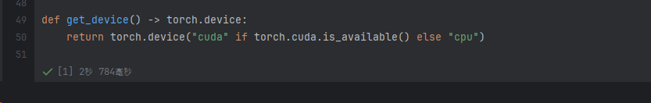

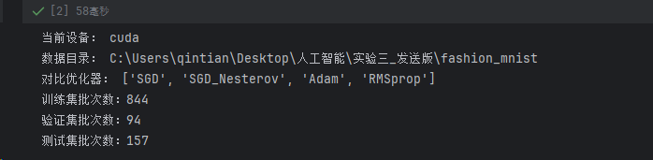

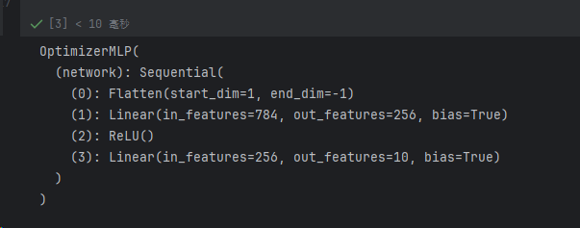

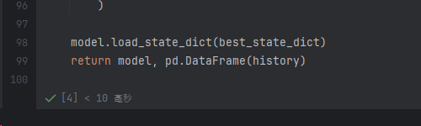

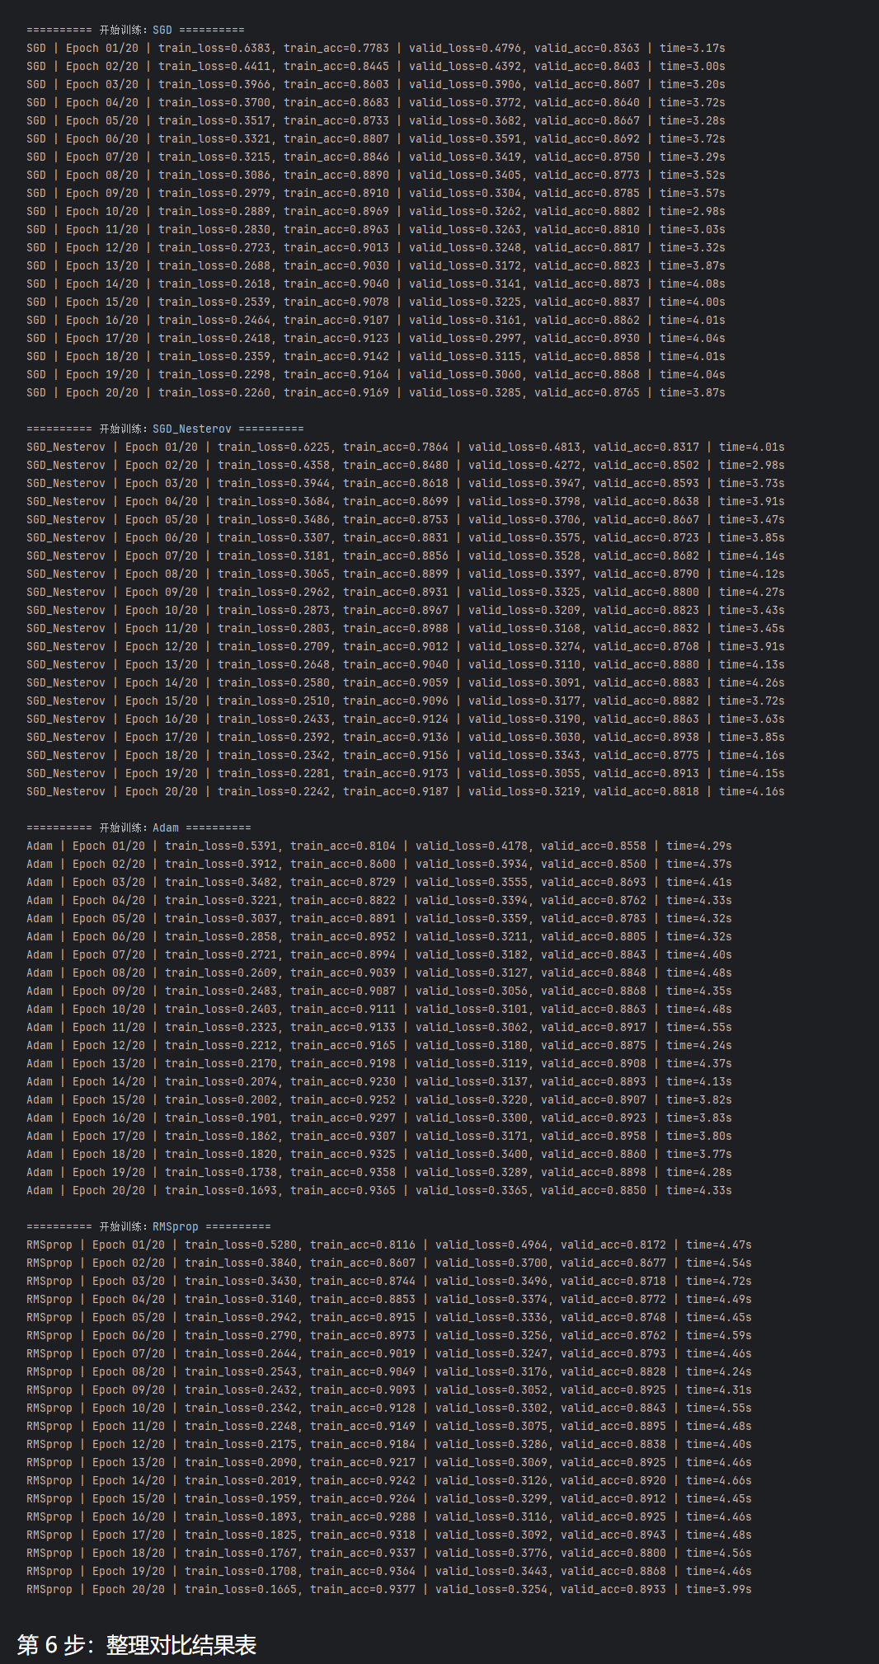
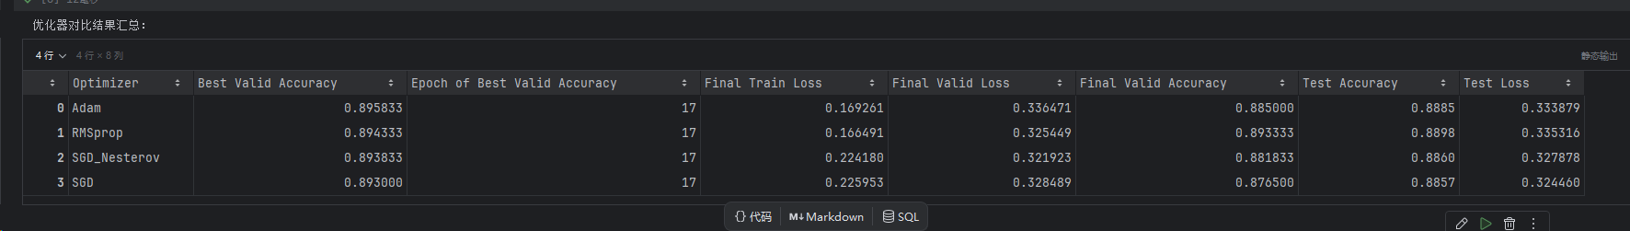

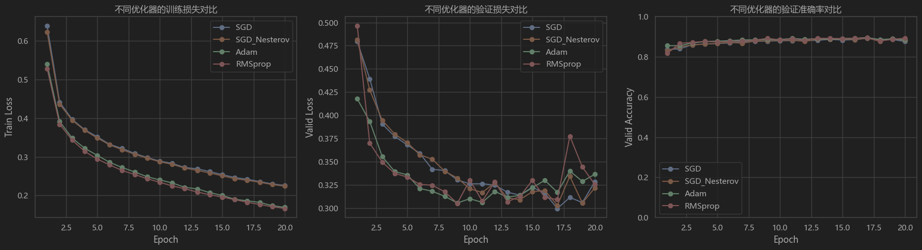

任务三（3）结果分析

任务三是在网络结构不变、隐藏层仍然使用 ReLU、训练轮数也不变的情况下，只对优化器进行比较，分别测试了 SGD、带 Nesterov 动量的 SGD、Adam 和 RMSprop，重点观察它们的收敛速度、最终性能以及训练过程的稳定性。老师在PPT里也专门提到，优化器本质上决定了参数如何根据梯度更新，它不仅影响模型能不能收敛，还会影响收敛快慢和训练时曲线是否平稳。

从实验现象来看，自适应学习率这一类优化器在前期通常更有优势，尤其是 Adam 和 RMSprop，损失下降速度一般更快，验证准确率也更早进入比较高的水平，整体看起来会更“省心”一些。相比之下，普通 SGD 前期提升会慢一点，曲线有时也会更抖一些，但随着训练继续进行，它也能逐步学到东西；加入 Nesterov 动量以后，SGD 相比普通版本通常会更平滑一些，收敛也会更积极一点。这个现象和老师PPT里的总结是比较一致的：Adam 属于比较通用的一类优化器，收敛快、稳定性好；RMSprop 会根据梯度历史自适应调整步长；而带动量的 SGD 更强调沿着更合理的方向往前走。

这部分我觉得最容易出问题的地方，其实不是代码写错，而是参数设置不合理。一开始我差点想把四种优化器全部设成同一个学习率，后来重新看了老师PPT，才发现不同优化器常用学习率本来就不一样，比如 SGD + Momentum 常用 0.01 左右，Adam 常用 1e-3，RMSprop 也常用 1e-3 附近。如果强行全设成同一个值，表面上看像是“公平”，实际上反而会让某些优化器吃亏，所以最后按比较常见的推荐值去设置会更合理，也更能体现各自特点。

从结果理解上，我觉得这组实验让我真正明白了“优化器不是随便换个名字”这句话。以前总感觉优化器只是代码里一行不同的写法，现在才发现它背后对应的是完全不同的参数更新思路。有的优化器更适合快速找到方向，有的更适合走得稳一点，有的则在前期特别快，但后面未必一直占优势。也就是说，模型效果不只是由网络层数决定，参数怎么更新同样很关键。

我在这组实验里的心得是：后面真要自己做模型时，第一版代码用 Adam 确实比较合适，因为它收敛快，也不太容易一上来就把参数调崩；但如果以后做更正式的实验，还是不能只盯着一个优化器，因为不同任务下，最后效果最好的不一定永远是同一个。通过这部分对比，我对“训练过程”和“最终结果”这两个概念也分得更清楚了，有时候前期快，不一定代表最后一定最好；有时候起步慢，但后期可能更稳。

源代码

#!/usr/bin/env python
# coding: utf-8

# 任务4：过拟合与正则化实践

import copy
import random
import time
import warnings
from pathlib import Path
from typing import Optional

import matplotlib.pyplot as plt
import pandas as pd
import seaborn as sns
import torch
from torch import nn
from torch.utils.data import DataLoader, random_split
from torchvision import datasets, transforms

warnings.filterwarnings("ignore")

sns.set_theme(style="whitegrid")
plt.rcParams["font.sans-serif"] = ["Microsoft YaHei", "SimHei", "Arial Unicode MS"]
plt.rcParams["axes.unicode_minus"] = False

RANDOM_SEED = 42
BATCH_SIZE = 64
NUM_EPOCHS = 50
LEARNING_RATE = 1e-3
VALID_RATIO = 0.1
REDUCED_TRAIN_RATIO = 0.1
DROPOUT_P = 0.5

EXPERIMENTS = {
"No_Regularization": {"use_dropout": False},
"Dropout_p0.5": {"use_dropout": True},
}

def set_seed(seed: int) -> None:
"""固定随机种子，尽量让实验结果更稳定。"""
random.seed(seed)
torch.manual_seed(seed)
if torch.cuda.is_available():
torch.cuda.manual_seed_all(seed)

def get_device() -> torch.device:
"""优先使用 GPU，没有 GPU 就退回 CPU。"""
return torch.device("cuda" if torch.cuda.is_available() else "cpu")

def save_plot(filename: str) -> None:
"""保存图像，在交互环境下顺便显示。"""
output_path = Path(__file__).resolve().parent / filename
plt.savefig(output_path, dpi=300, bbox_inches="tight")
if "agg" in plt.get_backend().lower():
plt.close()
else:
plt.show()

class DeepMLP(nn.Module):
"""更深的多层感知机，可选是否加入 Dropout。"""

def __init__(self, use_dropout: bool = False, dropout_p: float = DROPOUT_P) -> None:
super().__init__()

layers: list[nn.Module] = [
nn.Flatten(),
nn.Linear(28 * 28, 512),
nn.ReLU(),
]
if use_dropout:
layers.append(nn.Dropout(p=dropout_p))

layers.extend(
[
nn.Linear(512, 256),
nn.ReLU(),
]
)
if use_dropout:
layers.append(nn.Dropout(p=dropout_p))

layers.extend(
[
nn.Linear(256, 128),
nn.ReLU(),
]
)
if use_dropout:
layers.append(nn.Dropout(p=dropout_p))

layers.append(nn.Linear(128, 10))
self.network = nn.Sequential(*layers)

def forward(self, x: torch.Tensor) -> torch.Tensor:
return self.network(x)

def build_dataloaders(data_root: Path):
"""先划验证集，再从训练池里抽取 10% 做真正训练集。"""
transform = transforms.ToTensor()

train_full = datasets.FashionMNIST(
root=str(data_root),
train=True,
transform=transform,
download=False,
)
test_dataset = datasets.FashionMNIST(
root=str(data_root),
train=False,
transform=transform,
download=False,
)

valid_size = int(len(train_full) * VALID_RATIO)
train_pool_size = len(train_full) - valid_size

split_generator = torch.Generator().manual_seed(RANDOM_SEED)
train_pool, valid_dataset = random_split(
train_full,
[train_pool_size, valid_size],
generator=split_generator,
)

reduced_train_size = max(1, int(len(train_pool) * REDUCED_TRAIN_RATIO))
remaining_size = len(train_pool) - reduced_train_size
subset_generator = torch.Generator().manual_seed(RANDOM_SEED)
reduced_train_dataset, _ = random_split(
train_pool,
[reduced_train_size, remaining_size],
generator=subset_generator,
)

loader_kwargs = {
"batch_size": BATCH_SIZE,
"num_workers": 0,
"pin_memory": torch.cuda.is_available(),
}

train_loader = DataLoader(reduced_train_dataset, shuffle=True, **loader_kwargs)
valid_loader = DataLoader(valid_dataset, shuffle=False, **loader_kwargs)
test_loader = DataLoader(test_dataset, shuffle=False, **loader_kwargs)
return train_loader, valid_loader, test_loader, reduced_train_size, len(valid_dataset)

def run_one_epoch(
model: nn.Module,
dataloader: DataLoader,
criterion: nn.Module,
device: torch.device,
optimizer: Optional[torch.optim.Optimizer] = None,
) -> tuple[float, float]:
"""执行一轮训练或验证。"""
is_train = optimizer is not None
model.train(is_train)

total_loss = 0.0
total_correct = 0
total_samples = 0

with torch.set_grad_enabled(is_train):
for images, labels in dataloader:
images = images.to(device)
labels = labels.to(device)

logits = model(images)
loss = criterion(logits, labels)

if is_train:
optimizer.zero_grad()
loss.backward()
optimizer.step()

batch_size = labels.size(0)
total_loss += loss.item() * batch_size
total_correct += (logits.argmax(dim=1) == labels).sum().item()
total_samples += batch_size

return total_loss / total_samples, total_correct / total_samples

def train_model(
experiment_name: str,
use_dropout: bool,
train_loader: DataLoader,
valid_loader: DataLoader,
criterion: nn.Module,
device: torch.device,
) -> tuple[nn.Module, pd.DataFrame]:
"""训练某一组实验并记录每轮结果。"""
set_seed(RANDOM_SEED)

model = DeepMLP(use_dropout=use_dropout).to(device)
optimizer = torch.optim.Adam(model.parameters(), lr=LEARNING_RATE)

history = []
best_state_dict = copy.deepcopy(model.state_dict())
best_valid_acc = 0.0

print(f"\n========== 开始训练：{experiment_name} ==========")

for epoch in range(1, NUM_EPOCHS + 1):
start_time = time.time()

train_loss, train_acc = run_one_epoch(
model=model,
dataloader=train_loader,
criterion=criterion,
optimizer=optimizer,
device=device,
)
valid_loss, valid_acc = run_one_epoch(
model=model,
dataloader=valid_loader,
criterion=criterion,
optimizer=None,
device=device,
)

if valid_acc > best_valid_acc:
best_valid_acc = valid_acc
best_state_dict = copy.deepcopy(model.state_dict())

epoch_seconds = time.time() - start_time
history.append(
{
"experiment": experiment_name,
"epoch": epoch,
"train_loss": train_loss,
"train_accuracy": train_acc,
"valid_loss": valid_loss,
"valid_accuracy": valid_acc,
"accuracy_gap": train_acc - valid_acc,
"seconds": epoch_seconds,
}
)

print(
f"{experiment_name} | Epoch {epoch:02d}/{NUM_EPOCHS} | "
f"train_loss={train_loss:.4f}, train_acc={train_acc:.4f} | "
f"valid_loss={valid_loss:.4f}, valid_acc={valid_acc:.4f} | "
f"gap={train_acc - valid_acc:.4f} | "
f"time={epoch_seconds:.2f}s"
)

model.load_state_dict(best_state_dict)
return model, pd.DataFrame(history)

def evaluate_model(
model: nn.Module,
dataloader: DataLoader,
criterion: nn.Module,
device: torch.device,
) -> tuple[float, float]:
"""在测试集上评估模型。"""
return run_one_epoch(
model=model,
dataloader=dataloader,
criterion=criterion,
optimizer=None,
device=device,
)

def summarize_results(
histories: dict[str, pd.DataFrame],
test_results: dict[str, tuple[float, float]],
) -> pd.DataFrame:
"""整理每组实验的关键结果。"""
summary_rows = []

for experiment_name, history_df in histories.items():
best_row = history_df.loc[history_df["valid_accuracy"].idxmax()]
test_loss, test_acc = test_results[experiment_name]

summary_rows.append(
{
"Experiment": experiment_name,
"Best Valid Accuracy": best_row["valid_accuracy"],
"Epoch of Best Valid Accuracy": int(best_row["epoch"]),
"Final Train Accuracy": history_df.iloc[-1]["train_accuracy"],
"Final Valid Accuracy": history_df.iloc[-1]["valid_accuracy"],
"Final Accuracy Gap": history_df.iloc[-1]["accuracy_gap"],
"Test Accuracy": test_acc,
"Test Loss": test_loss,
}
)

summary_df = pd.DataFrame(summary_rows).sort_values(
"Best Valid Accuracy", ascending=False
).reset_index(drop=True)
return summary_df

def plot_comparison(histories: dict[str, pd.DataFrame]) -> None:
"""绘制过拟合与正则化对比曲线。"""
fig, axes = plt.subplots(2, 2, figsize=(16, 10))

for experiment_name, history_df in histories.items():
axes[0, 0].plot(
history_df["epoch"], history_df["train_loss"], marker="o", label=experiment_name
)
axes[0, 1].plot(
history_df["epoch"], history_df["valid_loss"], marker="o", label=experiment_name
)
axes[1, 0].plot(
history_df["epoch"], history_df["valid_accuracy"], marker="o", label=experiment_name
)
axes[1, 1].plot(
history_df["epoch"], history_df["accuracy_gap"], marker="o", label=experiment_name
)

axes[0, 0].set_title("训练损失对比")
axes[0, 0].set_xlabel("Epoch")
axes[0, 0].set_ylabel("Train Loss")
axes[0, 0].legend()

axes[0, 1].set_title("验证损失对比")
axes[0, 1].set_xlabel("Epoch")
axes[0, 1].set_ylabel("Valid Loss")
axes[0, 1].legend()

axes[1, 0].set_title("验证准确率对比")
axes[1, 0].set_xlabel("Epoch")
axes[1, 0].set_ylabel("Valid Accuracy")
axes[1, 0].set_ylim(0, 1.0)
axes[1, 0].legend()

axes[1, 1].set_title("训练/验证准确率间隙对比")
axes[1, 1].set_xlabel("Epoch")
axes[1, 1].set_ylabel("Accuracy Gap")
axes[1, 1].legend()

plt.tight_layout()
save_plot("task4_overfitting_regularization_curves.png")

def main() -> None:
# 第一步：固定随机种子并确定运行设备
set_seed(RANDOM_SEED)
device = get_device()
data_root = Path(__file__).resolve().parent / "fashion_mnist"

# 第二步：准备小训练集，让模型更容易出现过拟合
train_loader, valid_loader, test_loader, train_subset_size, valid_size = build_dataloaders(
data_root
)
criterion = nn.CrossEntropyLoss()

print("当前设备：", device)
print("数据目录：", data_root)
print("训练子集样本数：", train_subset_size)
print("验证集样本数：", valid_size)
print("对比实验：", list(EXPERIMENTS.keys()))

histories = {}
test_results = {}

# 第三步：先训练无正则化模型，再训练加入 Dropout 的模型
for experiment_name, config in EXPERIMENTS.items():
model, history_df = train_model(
experiment_name=experiment_name,
use_dropout=config["use_dropout"],
train_loader=train_loader,
valid_loader=valid_loader,
criterion=criterion,
device=device,
)
histories[experiment_name] = history_df
test_results[experiment_name] = evaluate_model(
model=model,
dataloader=test_loader,
criterion=criterion,
device=device,
)

# 第四步：整理结果并输出比较表
summary_df = summarize_results(histories, test_results)

print("\n完整训练记录：")
all_history_df = pd.concat(histories.values(), ignore_index=True)
print(all_history_df.to_string(index=False))

print("\n结果汇总表：")
print(summary_df.to_string(index=False))

# 第五步：绘图观察过拟合与正则化效果
plot_comparison(histories)

if __name__ == "__main__":
main()

实验结果（运行结果截图）

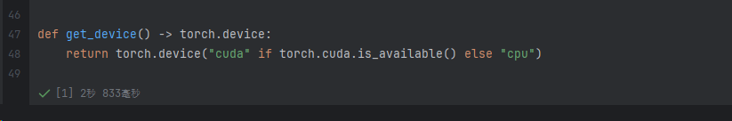

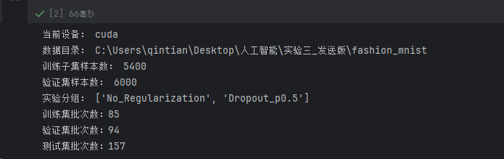
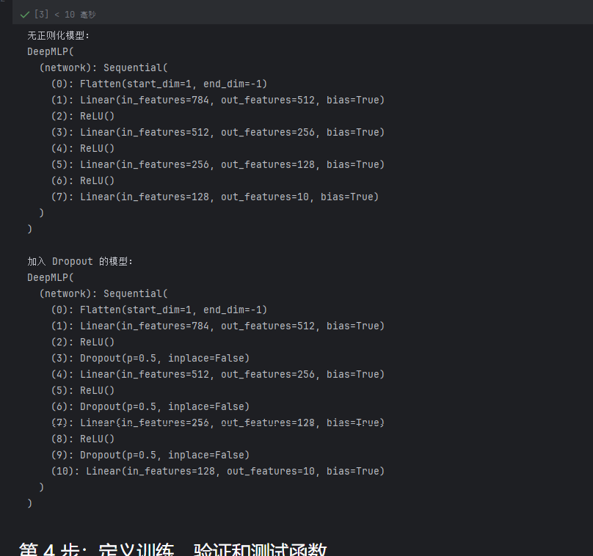

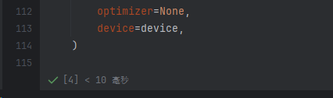

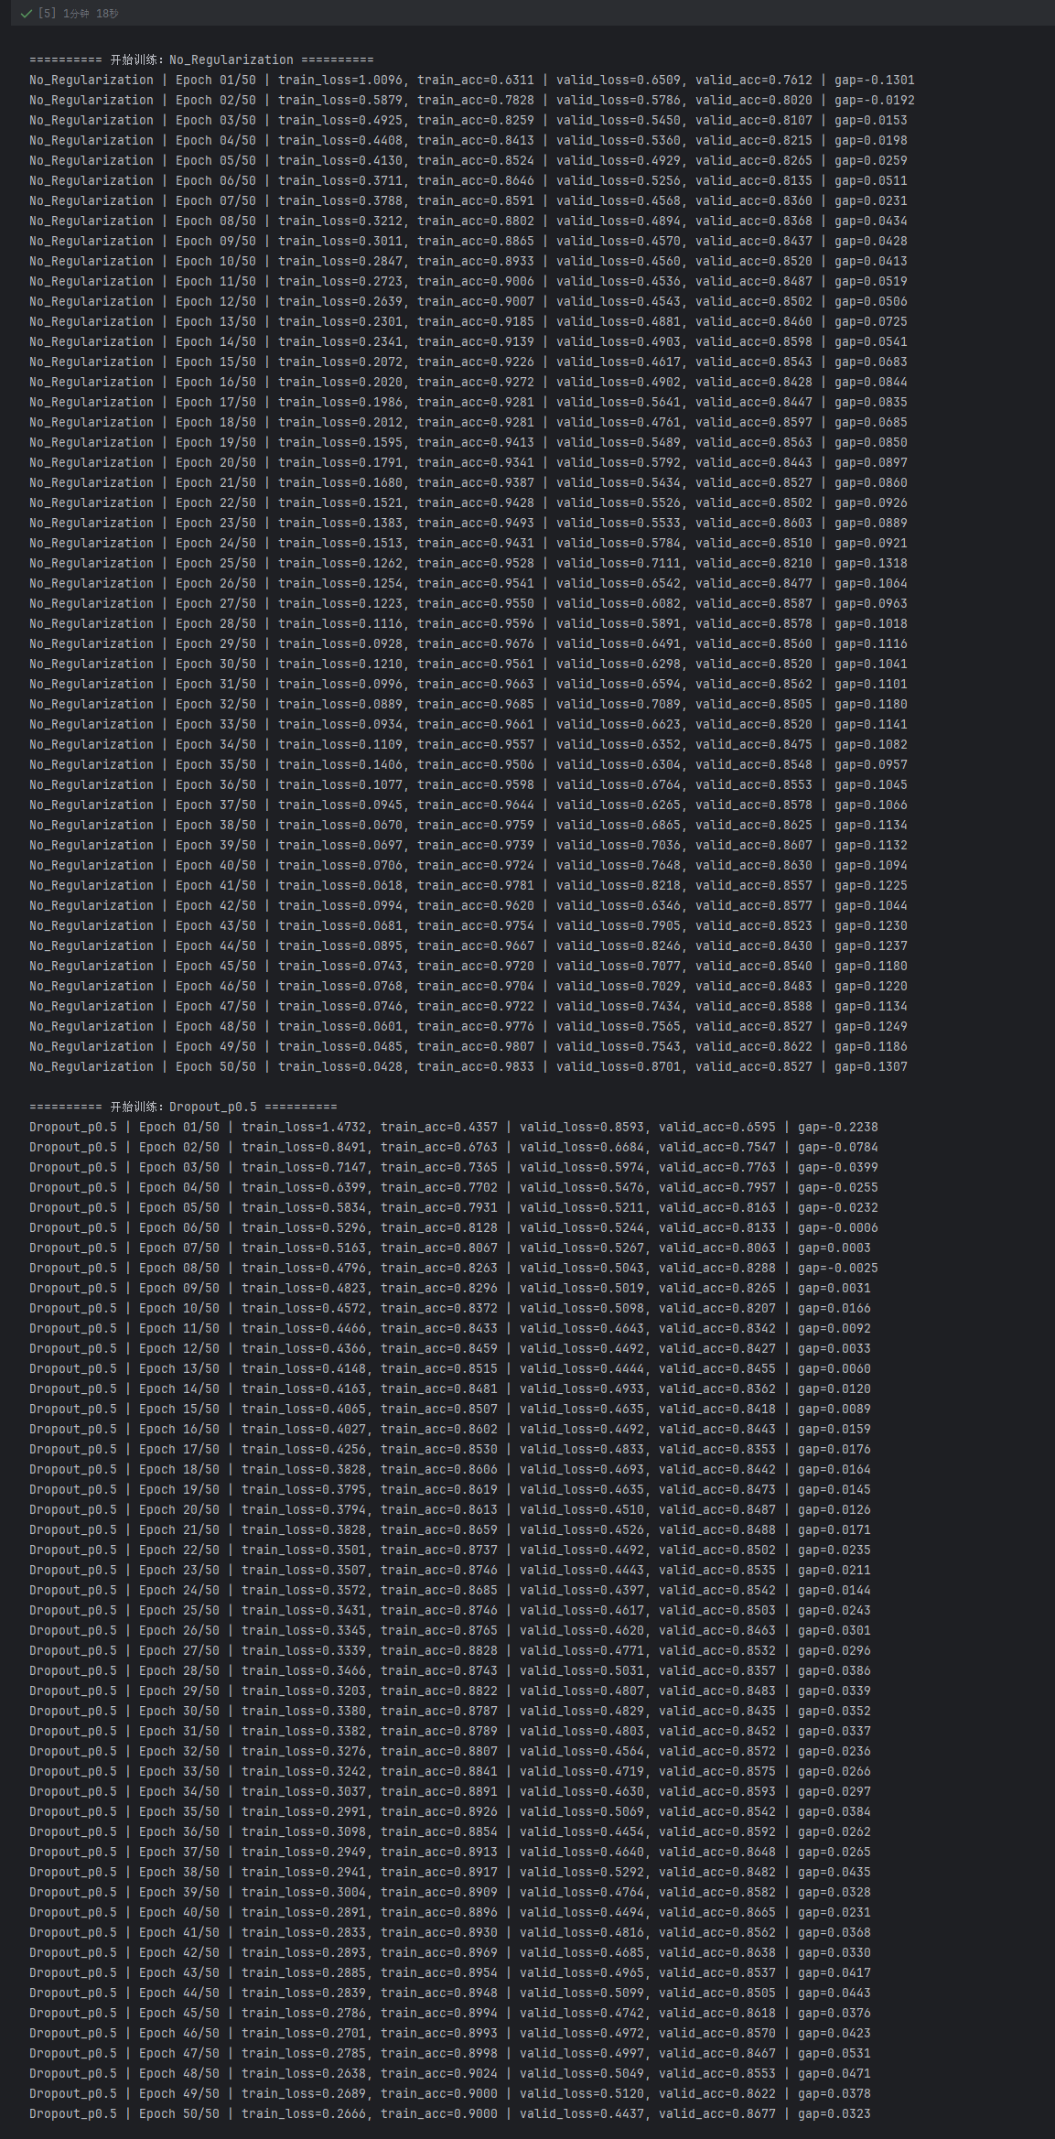

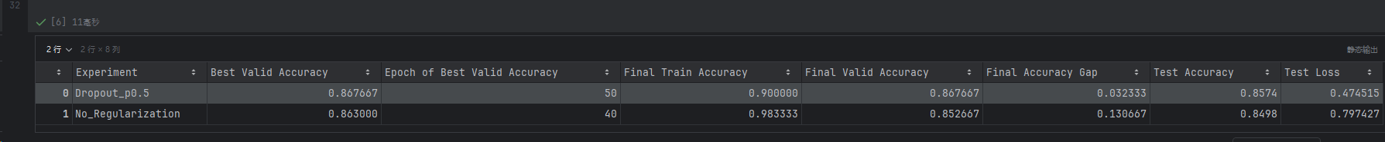

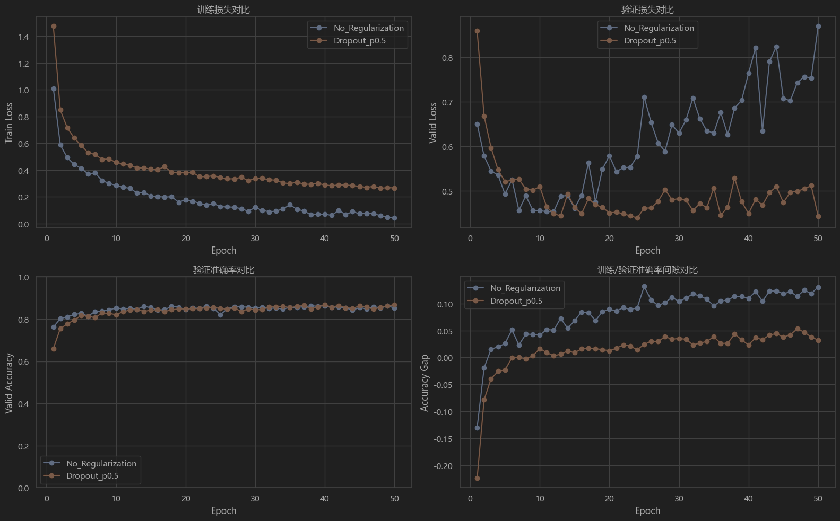

任务四（3）结果分析
任务四主要是故意制造过拟合，再看正则化能不能把这个问题缓解掉。按照实验要求，这一部分把网络改得更深，使用了 784→512→256→128→10 的结构，同时只保留较小比例的训练数据，并把训练轮数增加到 50 轮，这样就更容易看到模型“在训练集上越来越好，但在验证集上开始变差”的现象。之后又在每个隐藏层后面加入 Dropout，继续做对比实验。

从结果曲线来看，不加正则化的时候，模型在训练集上的准确率通常会越来越高，训练损失也会继续下降，但验证集准确率在达到某个峰值之后提升变慢，甚至会出现波动或者下降，同时训练集和验证集之间的准确率差距会越来越大。这种现象其实就是老师PPT里讲的过拟合：模型把训练数据里的细节甚至噪声都学得太死了，所以在新数据上的泛化能力反而下降。

加入 Dropout 之后，训练过程一般会比不加正则化时更“慢”一点，训练准确率也可能没那么夸张地往上冲，但验证集表现通常会更稳一些，训练集和验证集之间的间隙也会缩小。这和老师PPT里介绍的原理是一致的：Dropout 会在训练时随机丢弃一部分神经元，相当于每次都在训练一个略有不同的子网络，目的是不让模型过度依赖某些局部特征，从而提升泛化能力。PPT里也提到隐藏层的 Dropout 常见取值就是 0.5，这和这次实验设置也对上了。

这一部分我自己遇到的一个问题是，刚开始如果直接用完整训练集，其实过拟合现象没有那么明显，看曲线的时候不太容易一下子分辨出来。后来按实验要求缩小训练集、加深网络以后，训练集和验证集之间的差距就明显多了，这时候再加 Dropout，前后效果对比也更直观了。这个过程让我意识到，有些知识点不是只靠看定义就能懂的，像“过拟合”这种概念，真要看见曲线分叉了，印象才会特别深。

做完任务四以后，我最大的体会就是：模型不是越复杂越好。网络层数加深、参数增多，确实能提高拟合能力，但如果数据量跟不上，或者没有正则化去约束，模型很容易在训练集上表现得很好，实际上却不够实用。Dropout 这一步让我比较直观地明白了“让模型学得稍微慢一点，不一定是坏事”，因为它换来的是更好的泛化能力，这一点在实际任务里反而更重要。

